Pavlova façon Christophe Michalak
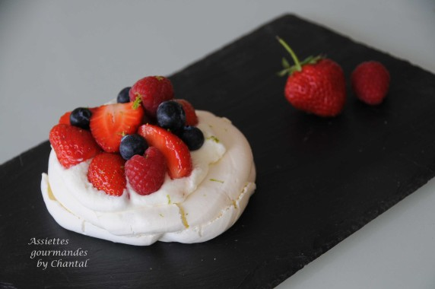
Ingrédients (pour 6/8 personnes, diamètre environ 20cm):
3 blancs d'oeufs, 80 g de sucre semoule, 80 g de sucre glace, une pincée de sel, 2 citrons verts (j'ai remplacé par un combava)
Chantilly: 300 g de crème fleurette, 30 g de Philadelphia ou Mascarpone, 30 g de sucre, alcool de litchi... que j'ai remplacé de nouveau par du zeste de combava
Fraises (environ 500g), myrtilles, framboises
Préparation:
Fouetter les blancs d'oeuf avec la pincée de sel: les "casser" tout d'abord à faible vitesse, puis augmenter la vitesse lorsque le mélange devient mousseux. Ajouter alors le sucre semoule en 3 fois en fouettant sans arrêt pour meringuer les blancs. Arrêter le fouet lorsque la meringue est ferme, blanche et nacrée, puis incorporer délicatement le zeste de combava et le sucre glace à l'aide d'une maryse. Garnir une poche à douille jetable et dresser la meringue en spirale sur une circonférence d'environ 20 - 25 cm. Doubler le pourtour en ajoutant un 2d boudin de meringue afin d'avoir une couche plus épaisse à l'extérieur de la pavlova.
Enfourner une vingtaine de minutes à 130 °. La meringue doit rester moelleuse à l'intérieur.
Préparer la chantilly: verser la crème très froide et le Philadelphia dans le bol du batteur. Monter pendant quelques minutes en ajoutant progressivement le sucre. Lorsque la crème est montée, ajouter le zeste de combava et mélanger.
Comment réussir une chantilly à coup sur? Placer le bol, le fouet et la crème dans le frigo avant utilisation et surtout ne pas utiliser de crème allégée!
Préparer les fraises et les fruits rouges.
Déposer la meringue sur le plat de service (attention aux manipulations, c'est fragile). Etaler la chantilly sur la surface et recouvrir avec les fruits rouges.
Toutes les étapes de ce dessert peuvent être réalisées à l'avance (les disques de meringues se conservent très bien pendant plusieurs jours, conservés dans une boîte en fer) mais il est préférable de réaliser le dressage au dernier moment.
S'il reste de la meringue dans la poche à douille, on peut faire des disques pour des Pavlova individuelles, surtout pas de perte!
www.assiettesgourmandes.fr

